**Creating UI with the Canvas**

Для начала нам нужно создать Canvas, это двухмерное пространство, содержащее все объекты пользовательского интерфейса

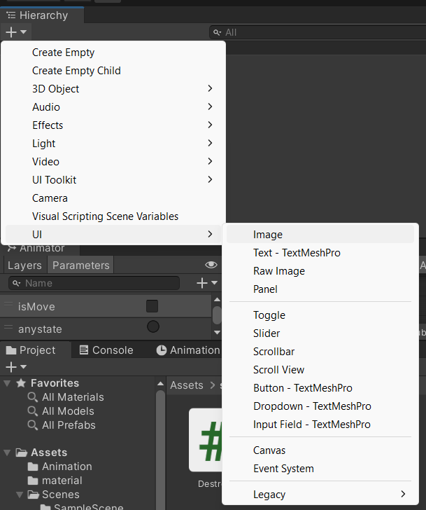

Если мы создаем какой элемент UI без Canvas, то автоматически она будет создаваться

Если нажать на Т то активируется следующий инструмент

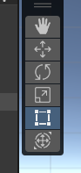

Им удобно пользоваться работая с элементами пользовательским интерфейсом, скэйлить, перемещать

Выбираем как будет распологаться наш элемент на Canvas

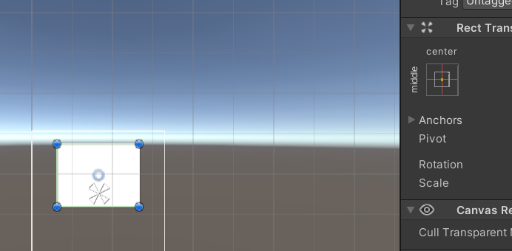

Что бы добавить какую то картинку на фон, мы можем воспользоваться фуекцией



Так же необходимо добавить текст и поставить настройки под себя

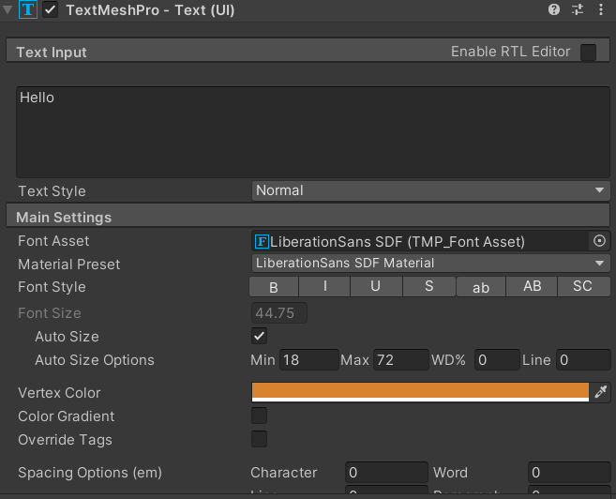

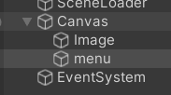

Так же нам необходимы кнопки

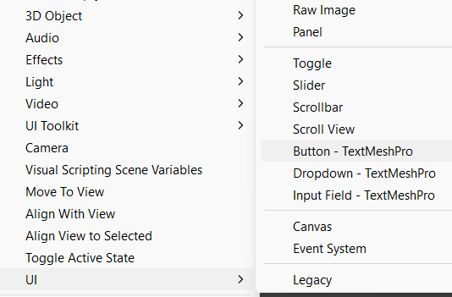

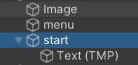

Для пеключения какой то функции на будет нужен Toggle

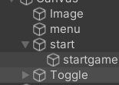

Так есть slider



**Button logic code**

Что бы прослушивать событие кнопки нам необхожимо добавть на кпонку событие

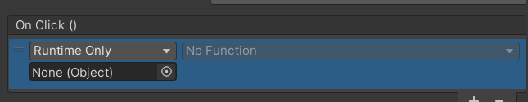

Нам необходимо в None (object) постваить или закинуть объект который мы создавали на каждом ровне для того что бы загружать сцены, связать их

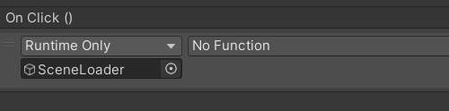

И что бы написать функцию для запуска этой кнопки в игру, мы должны зайти в этот скрипт и написать ее там и после вызвать в поле где указано No Function, после этого кнопка будет привязана к переходу на другую сцену

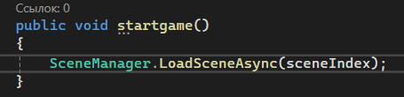

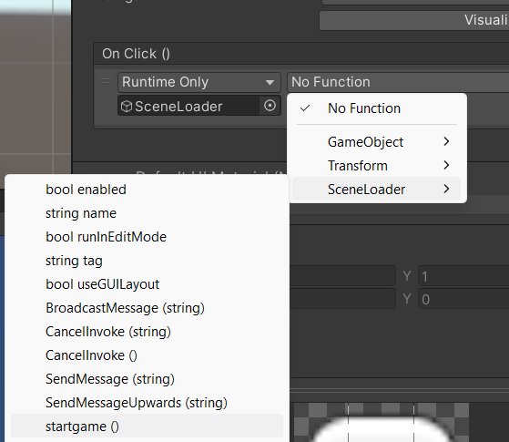

Так же мы можем сделать и с другими кнопками в проекте, на сцене End/Game

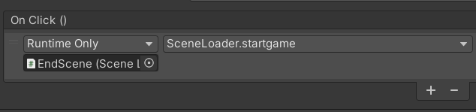

Мы можем один и тот же script использовать для имеющихся сцен или же можнм для кадой сцены сделать свой уникальный скрипт

**Adding a Score Text**

Для начла создадим текст и поставим там лююбое число, у меня 10, для примера

Текст имеет тэг или наименнование timer

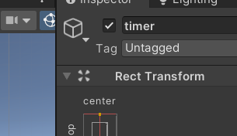

Необходимо создать Script на Canvas

Подключаем библиотеку, даст нам доступ к компонентам, отвечающим за Text Mesh Pro



Дялее нам необходимо получать текст из сцены и создадим поле-ссылку, где будет храниться наш текст, который мы дропним из юнити



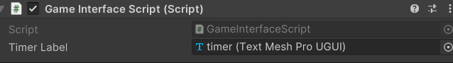

Далее создаем переменные и пишем следующую функцию

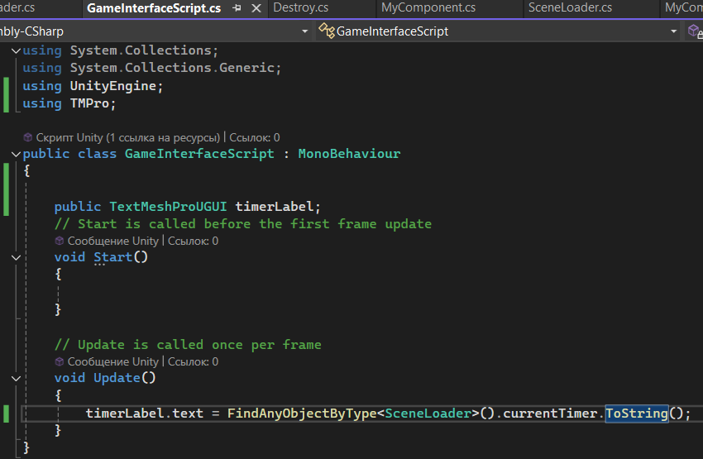

А в scipt *SceneLoader* добавим изменения

